



REPUBLIQUE DU BURUNDI

MINISTERE DE L’EDUCATION NATIONALE ET DE LA RECHERCHE SCIENTIFIQUE

UNIVERSITE LUMIERE DE BUJUMBURA FACULTE DES SCIENCES ET TECHNOLOGIES DEPARTEMENT D’INFORMATIQUE DE GESTION RAPPORT DE STAGE

SUJET : ANALYSE, CONCEPTION ET REALISATION D’UNE APPLICATION DE GESTION DES CONGES: « CAS DE MUTEC ».

Par :
Nkurunziza Augustin

Sous la Supervision de : ----------------------------
Travail de fin d’étude en vue d’obtention d’un Diplôme de Baccalauréat en Informatique de Gestion

Bujumbura, ---------2025

DEDICACES
Je dédie ce travail :
• À mes parents, NDIKURIYO Chadrack et NDUWIMANA Aline, pour leur labeur infatigable qui a rendu possible mon parcours académique.
• À mon frère NTAKIRUTIMANA Jean Marie et ma sœur IRANKUNDA Viviane, pour leur soutien et leurs encouragements sans faille.
• À l'ensemble de ma famille, dont la présence bienveillante a accompagné chaque étape de cette réalisation.

REMERCIEMENTS
Je tiens tout d’abord à remercier le Dieu tout-puissant de m’avoir accompagné et protégé tout au long de mon parcours académique, jusqu’à l’aboutissement de ce travail.
Mes remerciements vont ensuite du fond du cœur aux autorités académiques de l’ULBU ainsi qu’à l’ensemble des enseignants pour la qualité de la formation dispensée depuis mon intégration. Je souhaite témoigner une gratitude particulière à Monsieur NIYONGABO Emmanuel, mon superviseur, qui a bien voulu, malgré ses multiples responsabilités, guider la réalisation de ce mémoire. Ses conseils avisés, sa disponibilité et ses orientations précieuses ont été déterminants.
J’exprime également ma profonde gratitude aux dirigeants de la MUTEC pour m’avoir accueilli au sein de leur institution et avoir facilité l’accès aux données nécessaires, me permettant ainsi de confronter et d’enrichir mes connaissances théoriques par la pratique.
Enfin, à toute personne ayant contribué, de près ou de loin, à l’accomplissement de ce travail, je souhaite qu’elle y voie la juste récompense de ses efforts.

LISTE DES SIGLES ET ABRÉVIATIONS

MUTEC:  BDD:  CSS: :  HTML:  http :  Ir : | Mutualité d’Epargne et de Crédit  Base de Données  Cascading Style Sheets  Hyper Text Markup Language  Hypertext Transfer Protocol  Ingénieur
MYSQL: | My Structured Query Language
PHP: | Hypertext Preprocessor
ULBU: | Université Lumière de Bujumbura
UML : | Unified Modeling Language

LISTE DES FIGURES
Figure 1 : Organigramme de la MUTEC 13
Figure 2 : Diagramme de cas d'utilisation 19
Figure 3 : Diagramme de classes 20
Figure 4 : Diagramme d'activité s'authentifier 21
Figure 5 : Diagramme d'activité pour soumettre la demande 22
Figure 6 : Formulaire d’authentification 26
Figure 7 : Formulaire du calendrier des congés………………………………...27
Figure 8 : Formulaire pour afficher les demandes 27

Figure 9 : Formulaire pour effectuer une demande de congé…………………..28

Table des matières
DEDICACES 2
REMERCIEMENTS 3
Figure 9 : Formulaire pour effectuer une demande de congé………………….27 5
Table des matières 6
INTRODUCTION GENERALE 8
1. Introduction 8
2. Problématique 8
3. Objectifs 9
4. Intérêts du sujet 9
5. Délimitation du sujet 10
6. Méthodologie de recherche utilisée 10
7. Articulation du sujet 10
CHAPITRE I : PRESENTATION GENERALE DE LA MUTEC 11
I.0. Introduction 11
I.1. Situation géographique 11
I.2. Historique 11
I.3. Mission 12
I.5. Organigramme de la MUTEC 13
I.6. Analyse de l’existant 14
I.7. Critique de l’existant 14
I.8. Solutions proposées 14
I.9. Conclusion 15
CHAPITRE II : CONCEPTION ET MODELISATION DU SYSTEME DE GESTION DE LA MUTUALITE D’EPARGNE ET DE CREDIT 16
II.1. Introduction 16
II.2.1 Diagramme de cas d’utilisation 16
II.2.2 Diagramme de classes 17
II.2.3 Diagramme d’activités 18
II.3. Présentation de quelques diagrammes 19
II.3.1 Aspect fonctionnel du système 19
II.3.2. Aspect statique du système 20
II.3.3. Aspect dynamique du système 22
CHAPITRE III : PRESENTATION DE L’APPLICATION REALISEE 24
III.1. Introduction 24
III.2. Présentation des outils de développement utilisés 24
III.3.1 Formulaire d’authentification [3] 26
III.3.2 Formulaire du calendrier des congés 27
III.3.3 Formulaire pour afficher les demandes 27
III.3.4 Formulaire pour effectuer une demande de congé 28
III.4 CONCLUSION 29
CONCLUSION GENERALE 30
REFERENCES BIBLIOGRAPHIQUES 31

INTRODUCTION GENERALE

Introduction
L’informatique est une science qui permet de traiter les données de façon automatique à l’aide d’un appareil électronique dans des délais plus courts et avec des méthodes plus efficaces.
Plus notre civilisation se développe, plus le volume de données à traiter croisse jusqu’au point où plusieurs entreprises se voient obligées d’informatiser leur système pour assurer le bon fonctionnement de leurs services.
En effet, l’informatique apporte des solutions liées aux problèmes de l’utilisation du papier comme support de sauvegarder des données, car il a permis d’augmenter la rapidité de traitement de l’information, d’accélérer le travail et de renforcer la sécurité des données, la gestion efficace du travail, etc. et par conséquent il améliore la production.
A la fin du cycle académique, l’ULBU organise un stage que les étudiants doivent passer. A la fin de ce stage, il est de mettre en place une étude sur sujet de son choix. Quant à moi, cette étude a été effectuée au sein la Mutualité d’Epargne et de Crédit (MUTEC).
La MUTEC gère aussi ses services d’une manière manuelle, et cela cause certaines difficultés au niveau de suivi des activités qui s’y déroulent. C’est dans ce cadre que nous avons préféré de travailler sur un sujet qui s’intitule : « Analyse, conception et réalisation d’une application de gestion des conges: cas de la Mutualité d’Epargne et de Crédit»

Problématique
Les contraintes sont toujours nombreuses lors du traitement de l’information au cours de la gestion des congés suite à la technique utilisée qui est presque manuelle, ce qui entraine notamment les problèmes suivants :
  - Perte de temps lors de la recherche des données ;
  - Erreurs et incohérences;
  - Manque de visibilité ;
  - Problème de classement des documents
  - Sécurité des données qui n’est pas bien assurée ;

Objectifs
Ce travail comporte deux objectifs qui sont :
- Objectif global
L’objectif global de ce travail est d’apporter une amélioration dans la gestion des conges au sein de la MUTEC.
- Objectifs spécifiques
Les objectifs spécifiques sont :
  - Créer une base de données relationnelle ;
  - Réduire le temps de la recherche des données ;
  - Fournir une visibilité en temps réel ;
  - Améliorer la planification
  - Améliorer la sécurité et la confidentialité des données.

Intérêts du sujet
Ce sujet présente un triple intérêt :
Intérêt académique : Ce document aura une très grande importance pour les étudiants qui pourront le consulter en cas de besoin. Il servira comme source de documentation.
Intérêt personnel : Ce travail est d’une grande importance car il m’a permis d’approfondir les connaissances acquises en matière de développement des applications.
Intérêt pour les utilisateurs : Ce travail sera bénéfique à Mutualité d’Epargne et de Crédit car l’application mise en place sera utile et contribuera à la meilleure gestion des congés.

Délimitation du sujet
Ce travail se limite au niveau du temps, de l’espace et du domaine.
  - Dans le temps : Nous avons pris une période d’un mois allant du 6 février au 6 mars 2023
  - Dans l’espace : ce travail se limite à la Mutualité d’Epargne et de Crédit.
  - Dans le domaine : ce présent travail se limite à la gestion des congés au sein de la MUTEC.

Méthodologie de recherche utilisée
Pour aboutir à mes objectifs, les trois méthodes ont été utilisées. Il s’agit de :
- L’interview : Cette technique consiste à collecter les informations en faisant un dialogue avec certains membres du personnel de l’hôpital.
- La documentation : Cette technique consiste à faire la lecture dans d’autres travaux de recherche déjà effectués.
- L’observation : Cette technique consiste d’être physiquement présent sur le terrain pour pouvoir analyser et de comprendre la façon dont les activités se déroulent au sein de l’hôpital.

Articulation du sujet
Ce travail compte trois chapitres précédés par une introduction générale et se clore par une conclusion générale. Il comporte 3 chapitres qui sont :
-Présentation générale de la MUTEC.
-Conception et modélisation du système de gestion des congés.
-Présentation de l’application réalisée.

CHAPITRE I : PRESENTATION GENERALE DE LA MUTEC

Introduction
Ce chapitre présente une analyse générale de l'entreprise MUTEC, objet de notre étude. Nous aborderons successivement son contexte historique, sa situation géographique, ses missions fondamentales et sa structure organisationnelle à travers son organigramme. Nous procèderons ensuite à l’analyse et critique des processus existant permettra d'identifier tant les bonnes pratiques que les dysfonctionnements actuels et nous formulerons des recommandations opérationnelles adaptées au contexte institutionnel. Une synthèse conclusive viendra clore ce chapitre afin d'en dégager les éléments clés.

Situation géographique
Le siège social de la Mutualité d’Epargne et de Crédit se situe en province de Bujumbura mairie, précisément dans la Commune de MUKAZA, zone ROHERO, avenue de la croix rouge No26 en face de l’ex marche centrale de BUJUMBURA et aux arrêts de bus vers Kiriri.

Historique
Créée sous l’initiative de la Diaspora Burundaise vivant en Europe, la MUTEC « Mutualité d’Epargne et de Crédit» a été agréée comme Mutuelle d’Epargne et de Crédit le 13 Mai 2004 par ordonnance ministérielle 740/cab avec un capital social entièrement libéré de 203 millions de francs burundais, puis inaugurée par le Ministre du Développement Communal le 23 Juillet 2004.
Deux ans plus tard, la MUTEC sera agréée le 29 Décembre 2006 comme établissement de micro finance de la catégorie « société anonyme » par la Banque de la République du Burundi(BRB) suivant l’Acte n°D/619/2006.
Quelques principales réalisations de la MUTEC s.a
    - En 2005, Six mois après l’ouverture du Siege, l’Agence Buyenzi fut créé.
    - En 2006, les agences de Bubanza, Gitega, Muyinga ont vu le jour et sont opérationnelles
    - En Aout 2009, ouverture de l’Agence Kamenge
    - En 2007, réception des transferts d’argent venus de l’étranger(Moneytrans)
    - En 2011, ouverture d’une agence en milieu rural(Gishubi centre)
    - En 2013, Ouverture de l’agence du marché BCM Chez SIYONI
    - En 2018, Ouverture du Guichet TORA
Les agences de la MUTEC S.A sont :
- Agence BUYENZI
- Agence KAMENGE
- Agence GITEGA
- Agence BUBANZA
- Agence MUYINGA
- Agence GISHUBI
- Agence BCM
- Agence JENDA
- Guichet Boulevard de l'Uprona
- Guichet TORA
- Guichet RWEGURA
- Guichet COTEBU
- Guichet MURAMVYA
- Guichet NGOZI

Mission
La MUTEC a pour mission de participer à la campagne mondiale d’éradication de la pauvreté par :
- Collecte de l’épargne et octroi de micro crédit aux personnes exclues du système bancaire classique
- Offrir les services financiers aux personnes à fables et moyens revenus
- Créer de l’emploi (lutter contre le chômage très accrus)
- Participer à la relance de l’économie et la reconstruction du pays (tant déchiré par les crises)
- Encadrer les bénéficiaires des Crédits
- Inciter les gens surtout les jeunes à se regrouper en association de production

Organigramme de la MUTEC
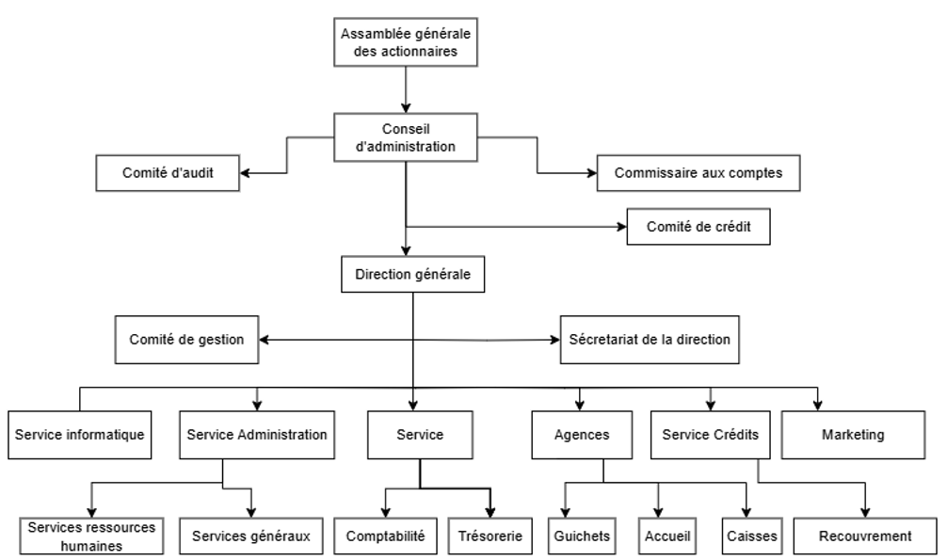

Figure 1 : organigramme de MUTEC.

Analyse de l’existant
L’analyse de l’existant permet de comprendre le fonctionnement actuel de la gestion des congés à la MUTEC. Elle consiste à examiner de manière méthodique les processus, outils et pratiques actuellement en place au sein de la MUTEC.
Processus actuel :
    - Demandes sur papier (formulaires physiques)
    - Validation hiérarchique par signatures manuscrites
    - Suivi via tableaux Excel
    - Calcul manuel des soldes de congés
Avantages Identifiés :
- Coût initial nul (pas d'investissement logiciel)
- Accessibilité sans compétence technologique

Critique de l’existant
Après avoir analysé la manière dont se déroulent les activités à la MUTEC, on a pu relever certains problèmes. Ces problèmes sont :
- Difficulté de trouver facilement les données en temps utile ;
- Problèmes de classement des données ;
- La sécurité de données non-assuré ;
- Reporting complexe
- Risques d'erreurs

Solutions proposées
Pour faire face à ces problèmes ci-haut cités, je propose la mise en place d’un système informatique pouvant apporter les solutions suivantes :
- La création de la base de données ;
- L’enregistrement, la modification, la suppression des données saisies dans une BDD ;
- Faciliter la recherche et la consultation des données enregistrées ;
- Automatisation des calculs de soldes ;
- validation électronique ;
- Protéger l’accès aux données via un mot de passe.

Conclusion
L'étude approfondie de la MUTEC réalisée dans ce chapitre a révélé à la fois ses atouts institutionnels et les limites de son fonctionnement actuel.
Ces éléments constitueront la base de travail pour le chapitre suivant, dédié à l'analyse, la conception et la modélisation d'un système amélioré.

CHAPITRE II : CONCEPTION ET MODELISATION DU SYSTEME DE GESTION DE LA MUTUALITE D’EPARGNE ET DE CREDIT

Introduction
L’analyse permet de comprendre les besoins formulés par les futurs utilisateurs du système et de pouvoir les décrire dans un langage proche de celui des informaticiens. Bien qu’il existe plusieurs méthodes de modélisation des logiciels, nous avons choisi d’utiliser UML comme langage de modélisation et StarUML comme outil pour la conception du système.
  - Présentation du langage UML
Le langage de modélisation unifié (Unified Modeling Language) est un langage qui sert à formaliser les besoins c’est à dire de représenter sous forme graphique facile à comprendre pour toute personne impliquée dans le projet.
Les nouvelles versions UML comportent ainsi quatorze types de diagrammes représentant autant de vues distinctes pour représenter des concepts particuliers du système d'information.

Diagramme de cas d’utilisation
Les diagrammes de cas d’utilisation sont des diagrammes UML utilisés pour une représentation du comportement fonctionnel d’un système logiciel.
Les principaux composants d’un diagramme de cas d’utilisation sont :
      - Un cas d’utilisation (use case) : Représente une unité discrète d’interaction entre un utilisateur (humain ou machine) et un système.
      - Acteurs : Ils sont des entités externes qui interagissent avec le système. Les acteurs sont représentés par un pictogramme humanoïde (stick man) sous- titré par le nom de l’acteur.
      - Relations : Les relations indiquent que le cas d’utilisation source présente les mêmes conditions d’exécution que le cas issu. Une relation simple entre un acteur et un cas d’utilisation est un trait simple.
      - Inclusions : Dans ce type d’interaction, le premier cas d’utilisation inclut le second et son issue dépend souvent de la résolution du second. Elle est représentée par une flèche en pointillé et le terme include.
      - Extensions : Les extensions (extend) représentent des prolongements logiques de certaines taches sous certaines conditions. Autrement dit un cas d’utilisation X étend un cas d’utilisation Y lorsque le cas d’utilisation X peut être appelé au cours de l’exécution du cas d’utilisation Y. Elle est représentée par une flèche en pointille avec le terme extend.
      - Généralisations : La troisième relation est la relation de généralisation ou spécialisation. Le cas d’utilisation X est une généralisation de Y, si Y est un cas particulier de X c’est-à-dire lorsque X peut être substituée par Y pour un cas précis. Ces relations sont des traits pleins terminés par une flèche en triangle.
      - Relation entre acteurs : Il est également possible d’appliquer à un acteur la relation de généralisation. Cela se fait notamment lorsqu’un acteur est un sous-type d’une autre catégorie d’acteurs. Un acteur lié à un autre par ce type de relation peut interagir avec le système de plus de manières que son parent.

Diagramme de classes
Le diagramme de classes, représente les classes intervenantes dans le système. Le diagramme de classe est une représentation statique des éléments qui composent un système et leurs relations.
Les principaux composants du diagramme de classe sont :
- Objet : un objet est une instance d’une classe. Chaque objet a une identité et peut être distingué des autres sans considérer à priori les valeurs de ses propriétés.
- Classe : une classe est un ensemble d’objets partageant les mêmes attributs (données) et les méthodes (fonctions). La classe représente l’abstraction de ses objets. Au niveau de l’implémentation, l’identification d’un objet correspond à une adresse mémoire.
Une classe est représentée à l’aide d’un rectangle comportant plusieurs compartiments ;
Les trois compartiments de base sont :
- La désignation de la classe,
- La description des attributs
- La description des opérations.
- Attribut : un attribut est une propriété d’une classe. Pour chaque objet d’une classe, l’attribut prend une valeur.
- Opération : une opération est une fonction applicable aux objets d’une classe. Une opération permet de décrire le comportement d’un objet.
- Méthode : une méthode est une implémentation d’une opération. La signature d’une méthode correspond au nom de la méthode et la liste des paramètres en entrée.
- Liens : un lien est une connexion physique ou conceptuelle entre les instances d’une classe, donc les objets.
- Associations : une association exprime une connexion sémantique bidirectionnelle entre classes. Un lien est une instance d’une application. Chaque association peut être identifiée par son nom. Une association entre classes représente les liens qui existent entre les instances de ces classes.
- Multiplicité : la multiplicité indique un domaine de valeurs pour préciser le nombre d’instance d’une classe pour une association donnée.

Diagramme d’activités
Le diagramme d’activité est un diagramme comportemental permettant de représenter graphiquement le déroulement des activités entre l’utilisateur et le système. Voici les composants principaux d'un diagramme d'activité :
- État initial et final : Un diagramme d'activité commence généralement par un état initial qui représente le point de départ du processus, et se termine par un état final qui indique la fin du processus.

- Nœud d'activité : Un nœud d'activité représente une tâche ou une action spécifique dans le processus. Il peut s'agir d'une action simple, d'une opération complexe ou même d'un sous-processus. Les nœuds d'activité sont reliés entre eux par des transitions pour décrire le flux des activités.
- Branchement conditionnel : Un branchement conditionnel permet de représenter les décisions prises dans le processus en fonction de certaines conditions. Il peut être utilisé pour créer des chemins alternatifs en fonction de résultats ou de variables spécifiques.
- Boucle : Une boucle permet de représenter la répétition d'un groupe d'activités jusqu'à ce qu'une condition spécifique soit satisfaite. Elle peut être utilisée pour modéliser des boucles "Tant que" ou "Pour" dans un processus.
- Flèches de transition : Les flèches de transition représentent les liens entre les nœuds d'activité, indiquant le flux de contrôle du processus. Elles montrent la séquence dans laquelle les activités sont exécutées.

Présentation de quelques diagrammes

II.3.1 Aspect fonctionnel du système
Nous allons présenter les acteurs et les fonctionnalités de notre système. Dans notre système, on a identifié les acteurs suivants :
      - Administrateur du système : Il administre le système.
      - Employé : Il effectue une demande de congé et son suivi.
      - Les validateurs : ils sont chargés de l’analyse de demandes pour la prise de décision.
L’ensemble des fonctionnalités du système est cité ci-dessous :
      - Enregistrer, supprimer et modifier les utilisateurs
      - Enregistrer, supprimer et modifier une demande
      - Valider ou refuser une demande
      - Visualisation des rapports des congés.
De ce qui précède, nous déduisons le diagramme de cas d’utilisation :
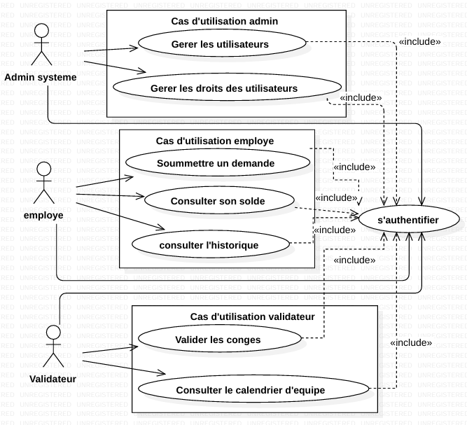

Figure 2 : Diagramme de cas d’utilisation

Aspect statique du système
Au cours de ce point, nous allons montrer le diagramme de classe de notre système.
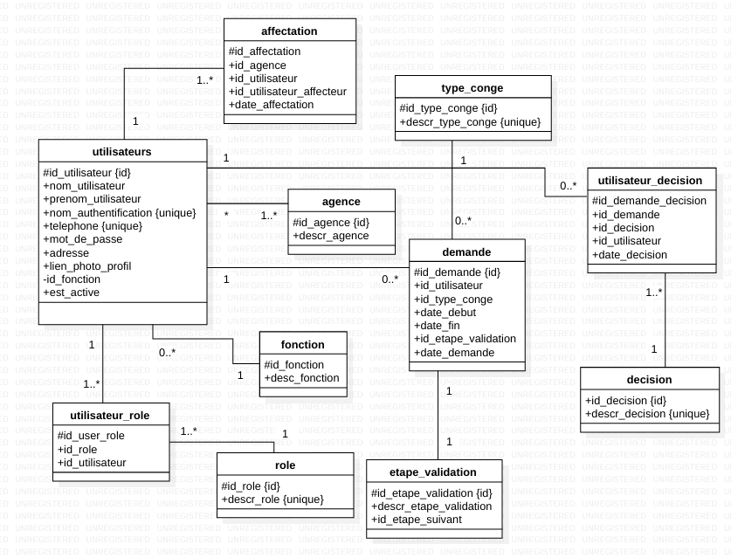
Figure 3 : diagramme de classe

Aspect dynamique du système
Dans cette partie nous allons présenter les diagrammes d’activités pour l’authentification et la demande de congé.
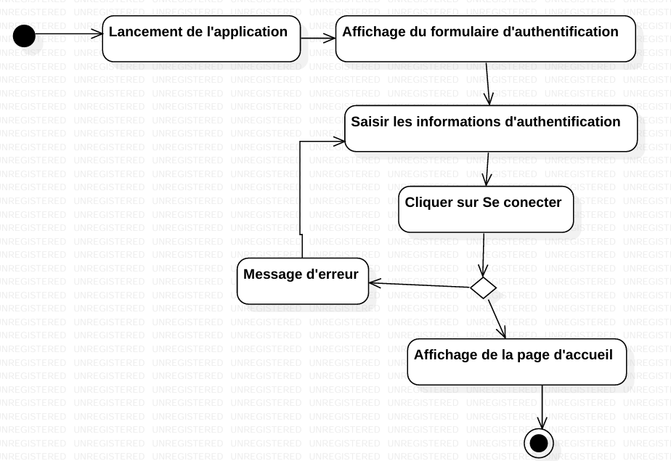
Figure 4 : diagramme d'activité «authentification »

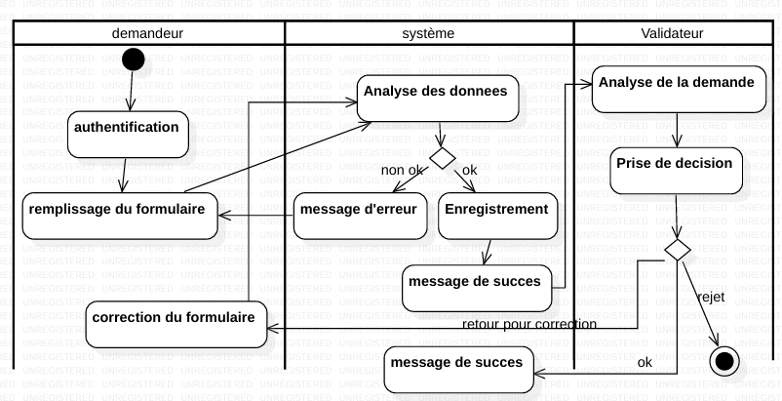
Figure 3 : Diagramme d'activités «Demande de congé »
  - Conclusion
A l’issue de ce chapitre, nous avons parlé du langage de modélisation (UML) et quelques diagrammes de celui-ci. Cela nous a permis de modéliser le nouveau système de gestion des congés au sein de la MUTEC. Il s’agit des diagrammes de cas d’utilisation pour l’authentification, de classe et d’activité pour l’authentification et la demande de congé. Dans ce qui suit, nous allons présenter les outils de développement ainsi que le fonctionnement de l’application développée.

CHAPITRE III : PRESENTATION DE L’APPLICATION REALISEE

Introduction
Dans ce dernier chapitre, je présente les différents outils qui ont servi à la réalisation dont sublime text comme éditeur de code et PHP comme langage de programmation et quelques interfaces de l’application en expliquant certaines de ses fonctionnalités.
Ce chapitre se termine par une conclusion.

Présentation des outils de développement utilisés
Les outils de développement utilisés sont :
- SublimeText : Sublime est un éditeur de code source léger mais puissant qui s’exécute sur votre bureau et est disponible pour Windows, MacOs et Linux. Il s’adapte à la pratique de développement.
- HTML : est un langage de balisage conçu pour représenter les pages web. Il permet d’écrire de l’hypertexte , de structurer sémantiquement une page web, de mettre en forme du contenu, de créer des formulaires de saisie ou encore d’inclure des ressources multimédias dont des images, des vidéos, et des programmes informatiques.
- CSS : CSS (Cascading Style Sheets) est un langage de feuilles de style utilisé pour définir l'apparence et la mise en page des éléments HTML. Il permet de styliser les éléments en spécifiant des propriétés telles que la couleur, la police, la taille, le positionnement, etc.
- PHP : C’est un langage de programmation libre, principalement utilisé pour produire des pages Web dynamiques via un serveur http, mais pouvant également fonctionner comme n’importe quel langage interprété de façon locale. PHP est un langage impératif oriente objet.
- JavaScript : est un langage de programmation de scripts principalement employé dans les pages web interactives et à ce titre est une partie essentielle des applications web.

- Bootstrap : est une collection d'outils utiles à la création du design (graphisme, animation et interactions avec la page dans le navigateur, etc.) de sites et d'applications web. C'est un ensemble qui contient des codes HTML et CSS, des formulaires, boutons, outils de navigation et autres éléments interactifs, ainsi que des extensions JavaScript en option.
- AJAX est l'acronyme de Asynchronous JavaScript and XML, ce qui signifie ''Javascript asynchrone et XML'' en français. Il s'agit d'une méthode de communication entre serveur et client qui favorise la mise à jour des différentes parties d'un site sans rechargement de la page entière.
- WampServer est une plate-forme de développement Web sous Windows pour des applications Web dynamiques à l'aide du serveur Apache2, du langage de scripts PHP et d'une base de données MySQL. Il possède également PHPMyAdmin pour gérer plus facilement les bases de données.

  - Présentation des interfaces de l’application

Formulaire d’authentification [3]
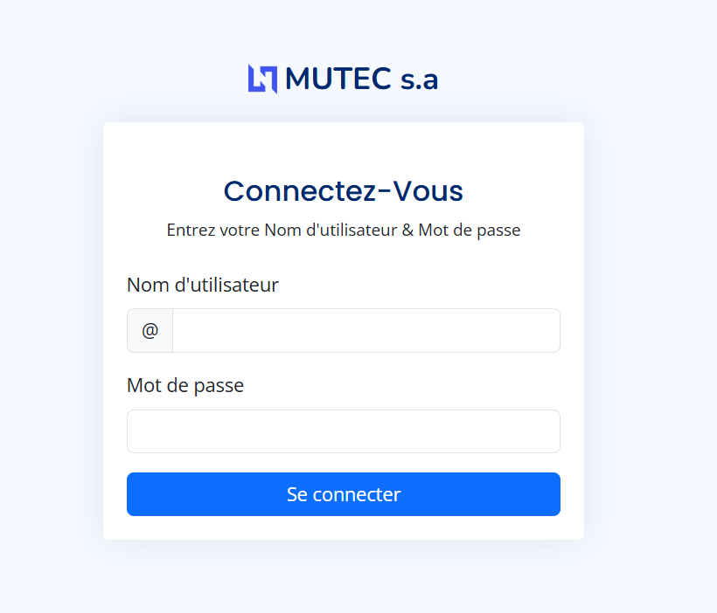
Figure 5 : Formulaire d’authentification
Ce formulaire sert aux utilisateurs de s’authentifier ; une fois remplis, le bouton Se Connecter permet au système de vérifier les données saisies et dirige l’utilisateur à sa page d’accueil lorsque ces dernières sont correctes. Une fois les données saisies sont incorrectes, le système demande à l’utilisateur de ressaisir correctement les données en affichant le message d’erreur.

Formulaire du calendrier des congés
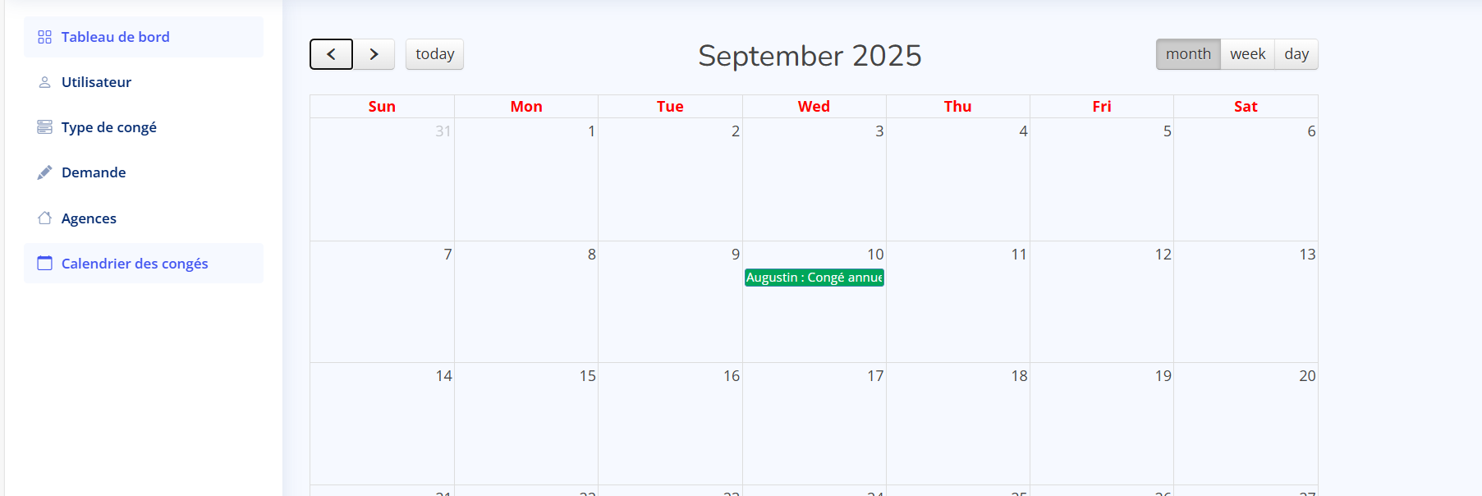
Figure 6 : Formulaire du calendrier des congés
Sur cette page se trouve un calendrier des congés prises pour une meilleure visibilité.

Formulaire pour afficher les demandes
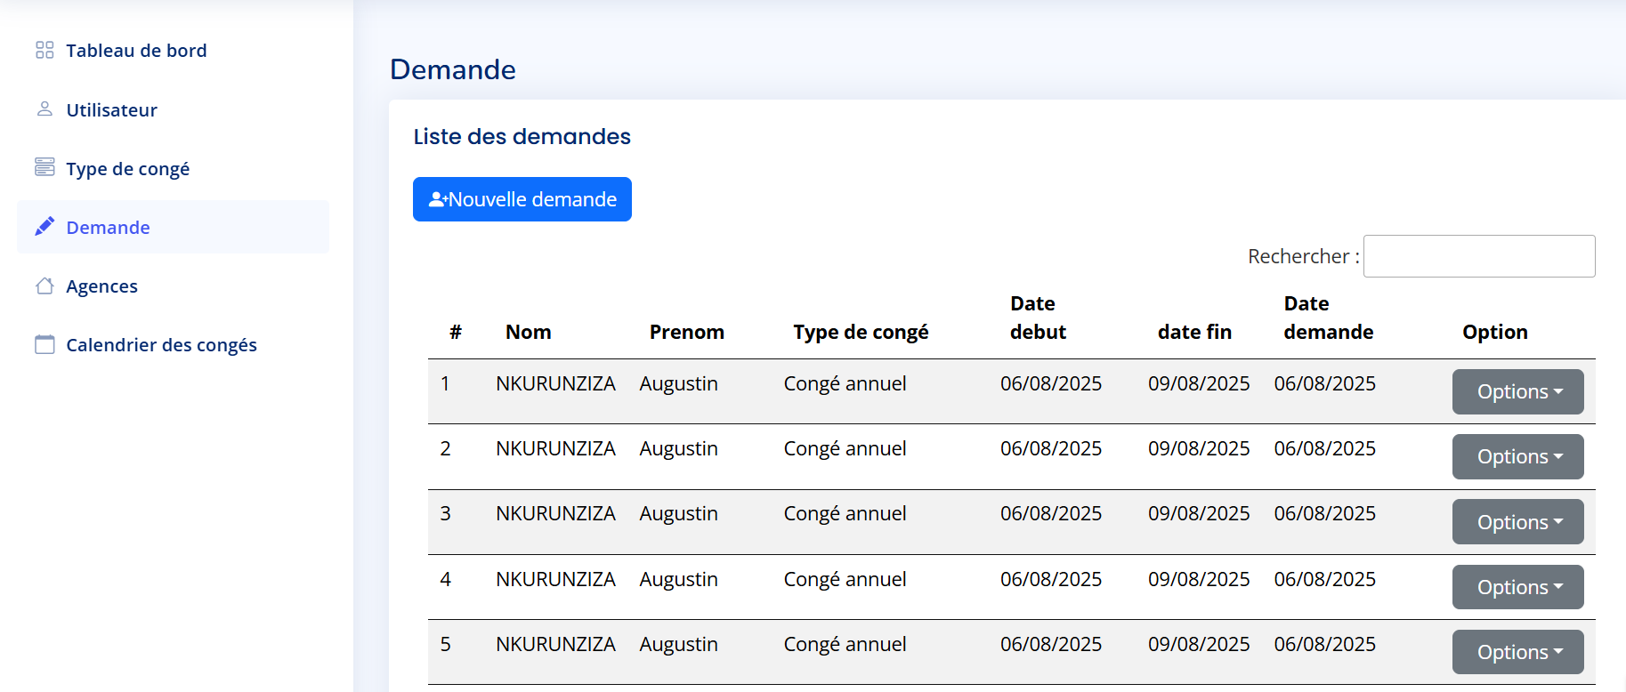
Figure 7 : Formulaire pour afficher les demandes
Ce formulaire sert à visualiser les demandes ayant été effectué ainsi que leur état d’avancement. Il s’affiche après avoir se connecter tout en cliquant sur le menu demande. Il dispose aussi des options qui apparaissent selon les droits de la personne connectée. Il s’agit des options de validation, retour pour la correction ainsi que l’option de modifier la demande.

Formulaire pour effectuer une demande de congé
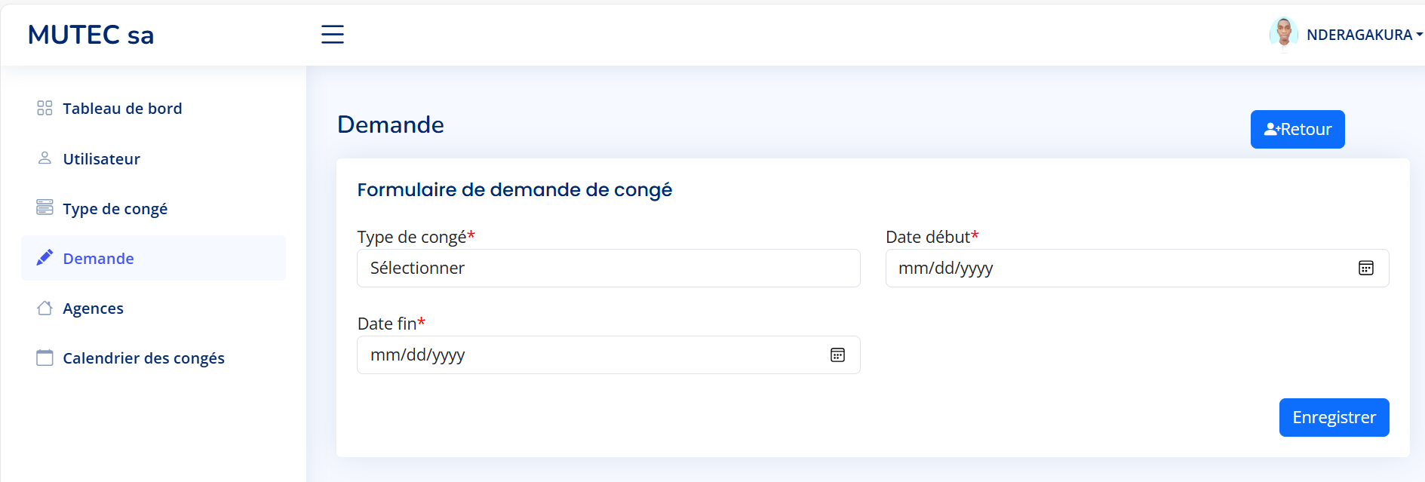
Figure 8 : Formulaire effectuer une demande de congé
Ce formulaire sert, à toute personne étant connecté, ayant droit à une demande de congé, d’effectuer sa demande tout en remplissant les informations nécessaires. Sur cette liste se trouve des boutons pour supprimer et modifier en cas de besoin. Apres le remplissage, le demandeur clique sur enregistrer et le système vérifie les informations fournies dont le type de congé, la date de début et de la fin ainsi que le nombre de jour restant pour ne pas accorder un conge non mériter.

CONCLUSION
Durant ce chapitre, nous avons présenté les outils qui ont servis au développement de cette application ainsi que la présentation de certaines principales interfaces de l’application développée.
On a pu parler de l’interface d’authentification ou l’utilisateur saisit ses identifiants pour pouvoir accéder à la plateforme. D’autres interfaces apparaissent après l’authentification et selon les droits de visualisation de la personne connectée.

CONCLUSION GENERALE
Le but global de mon travail était de contribuer sur l’amélioration de la gestion des congés au sein de la MUTEC.
C’est au sein de la MUTEC que nous avons exploité notre connaissance et savoir-faire en récoltant les données nécessaires fournies par différents membres du personnel de cette dernière. Nous sommes parvenus à mettre en place ce nouveau système après avoir analysé l’ancien système, le critiqué et proposé des solutions qui sont listées dans ce travail.
En effet, cette application de gestion des congés est alors à mesure de faciliter certaines tâches qui se déroulent à la MUTEC.
Ainsi, les différents diagrammes d’UML sont intervenus pour la modélisation de ce système. Il s’agit du diagramme de cas d’utilisation, de classes et d’activités ; ceci nous a permis d’approfondir notre connaissance en matière de conception et modélisation de système d’information. Ce résultat nous donne accès d’admettre l’atteinte de l’objectif que je me suis fixé nommé : « Analyse, conception et réalisation d’une application de gestion des congés: Cas de la Mutualité d’Epargne et de Crédit»
Recommandation
Pour clore, mes recommandations sont les suivantes :
A LA MUTEC: de mettre en pratique l’utilisation de cette application pour faciliter le la gestion des congés.
A L’ULBU : De considérer ce travail comme référence aux futurs lauréats afin qu’ils puissent s’inspirer pour un sujet similaire et si possible apporter des suggestions pour l’amélioration de celui-ci.

REFERENCES BIBLIOGRAPHIQUES
- Mémoires
- MUTUMBA KITULANO Jean, Analyse, Conception et réalisation d’une application de gestion des congés : cas de l’ARCT, ULBU 2023
- Ouvrages
- PHP et MySQL web development,4ème edition, Luke Welling & Laura Thomson, (800 East 95th Street, Indindianapolis/USA);
- JavaScript pour les débutants, Pierre Giraud ;
- Webographie
- https://www.commentcamarche.net/forum/affich-29529225-soustrairedeux-dates-en- JavaScript (Visité en Mars 2024) ;
- https://poe.com/ChatGPT ;

